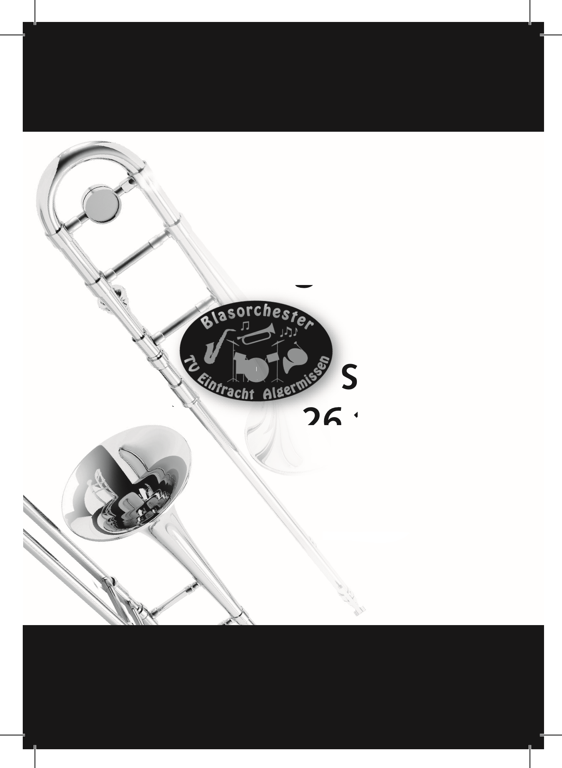28. Jahreskonzert

**des Blasorchesters**

**TV Eintracht**

**Algermissen**

**Samstag,**

**26.11.2016**

Sporthalle

Ostpreußenstraße

~~Algerm~~issen

**Beginn: 19.30 Uhr**

**Kartenvorverkauf:**

**Volksbank, Sparkasse, Firma Bieneck und bei allen Orchestermitgliedern**

Ermäßigte Karten nur an der Abendkasse

